**【18春训营 -价值投资新时代】任务九：房地产—十字路口**

**1、列举万科2014年1月至2018年4月每个月的销售面积和销售金额，计算均价和同比增速。**

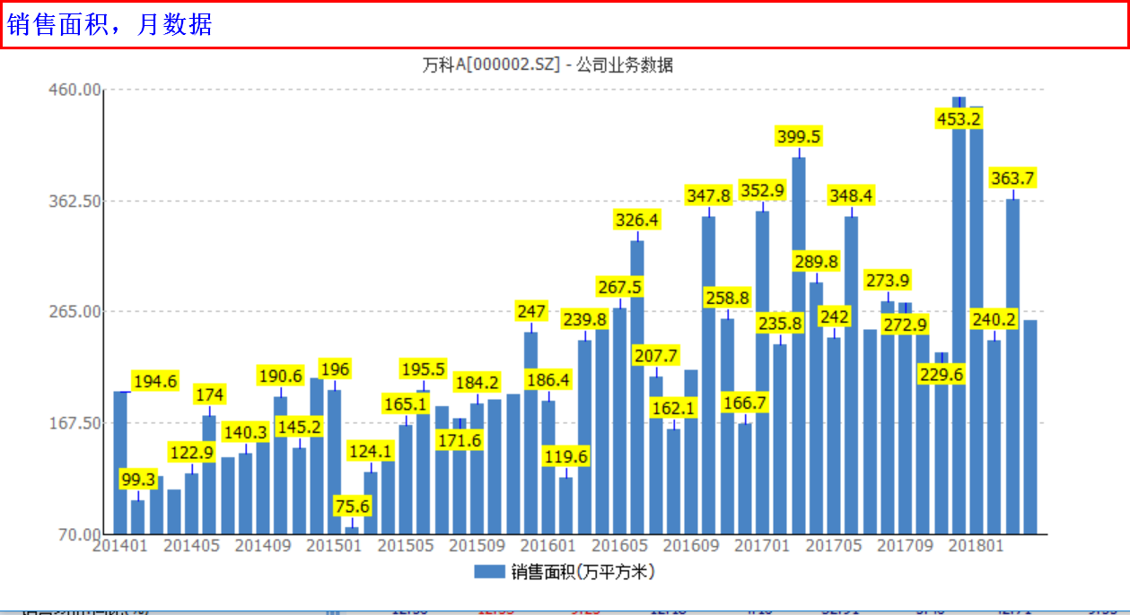

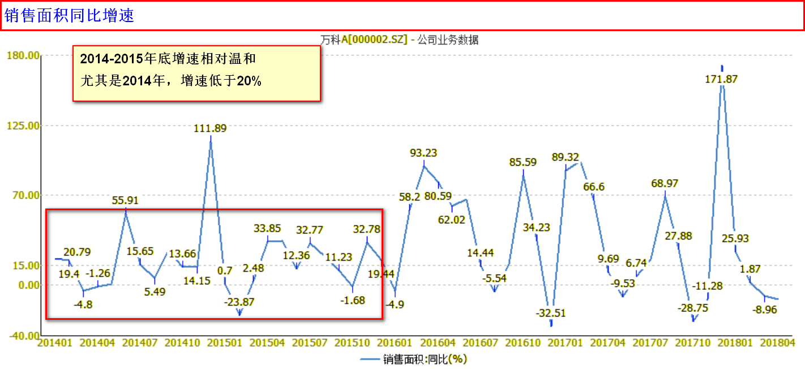

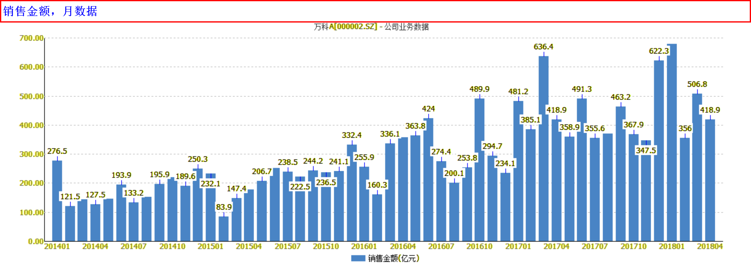

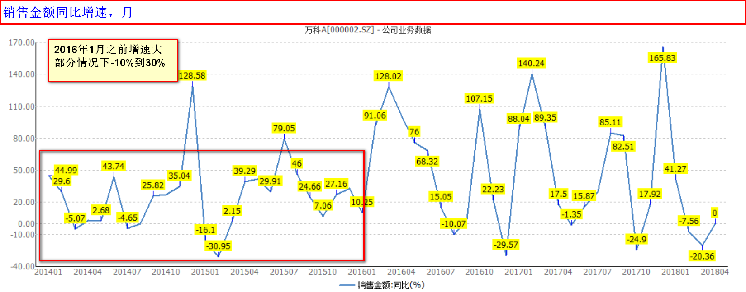

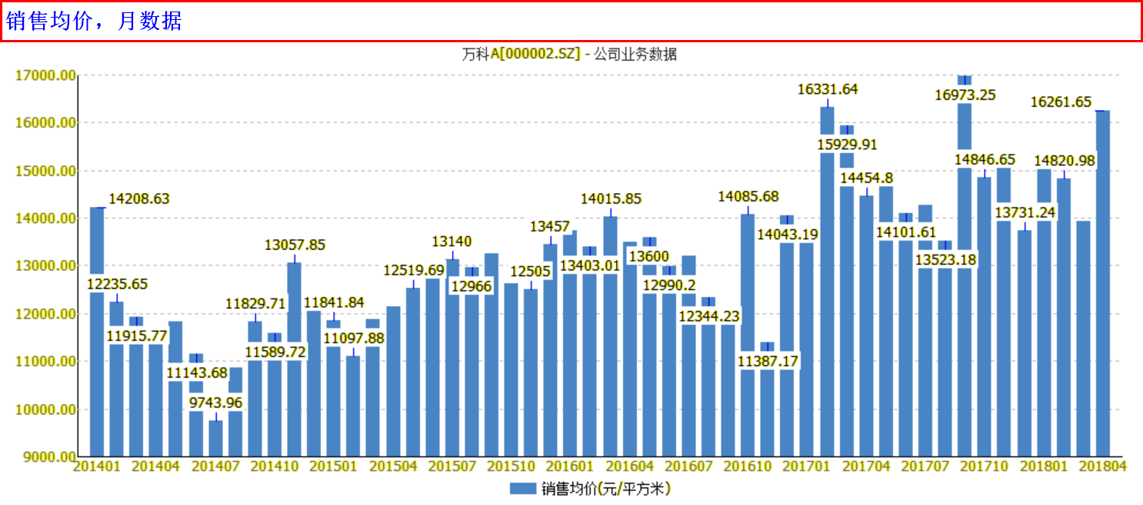

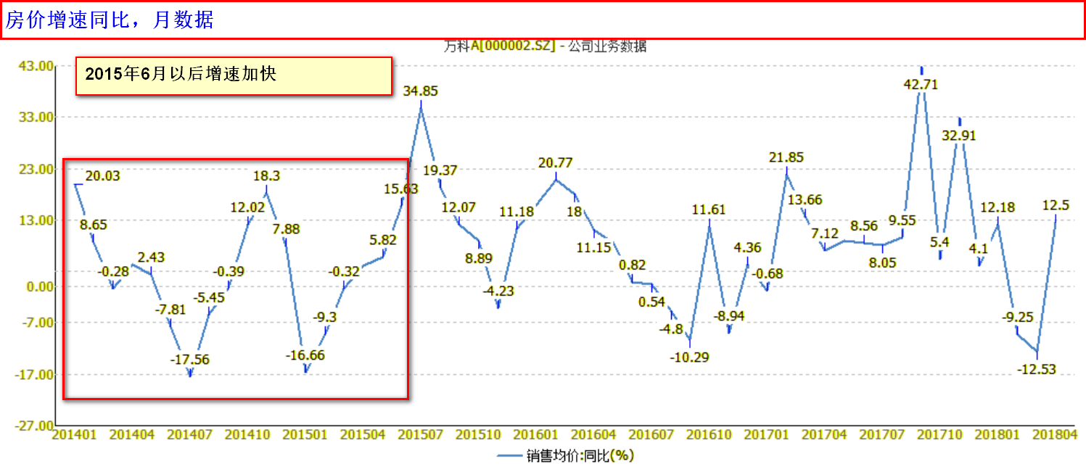

* 从上述数据可以看出来，2014年5月以后到2015年6月份期间，都是房价最低的区间。
* 销售面积和销售金额在2015年年底后出现猛增。

**2、列举万科2014年一季度至2018年一季度每个季度的营收和净利，计算同比增速。**

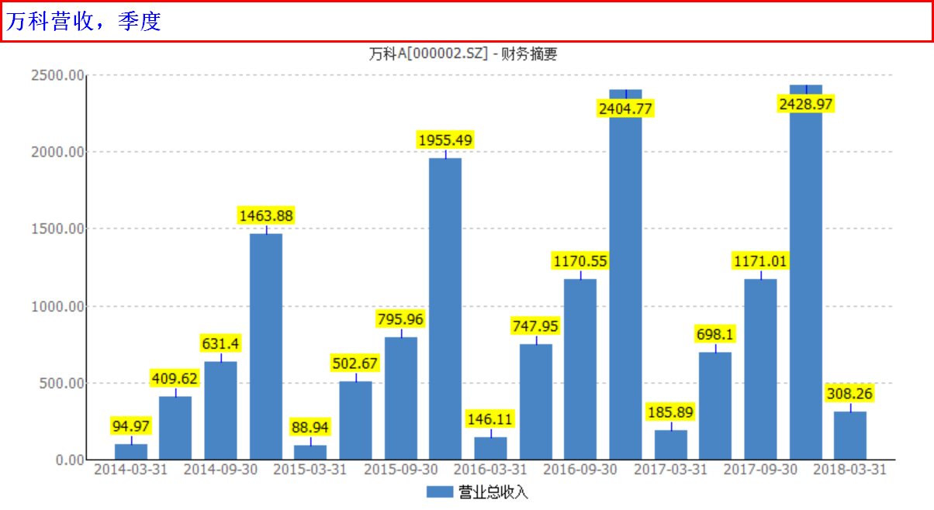

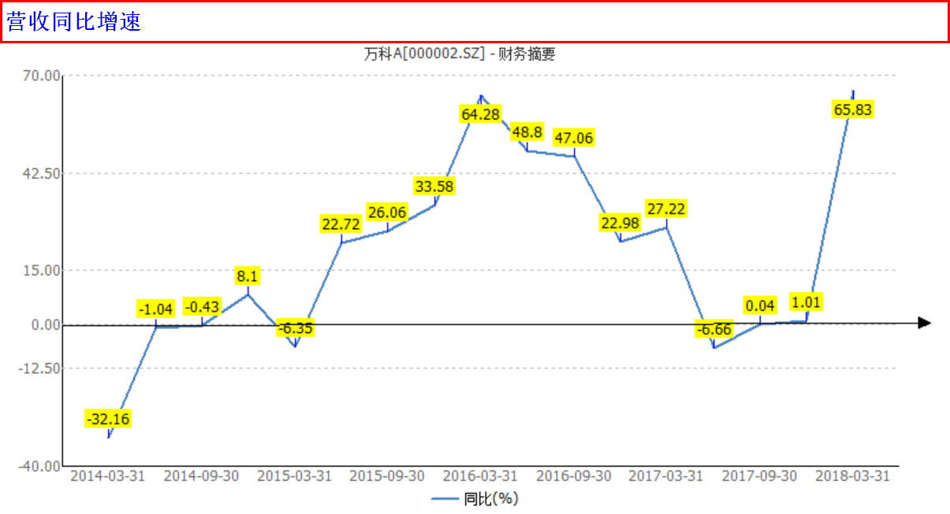

营收2015年2季度后，增速明显开始加快。

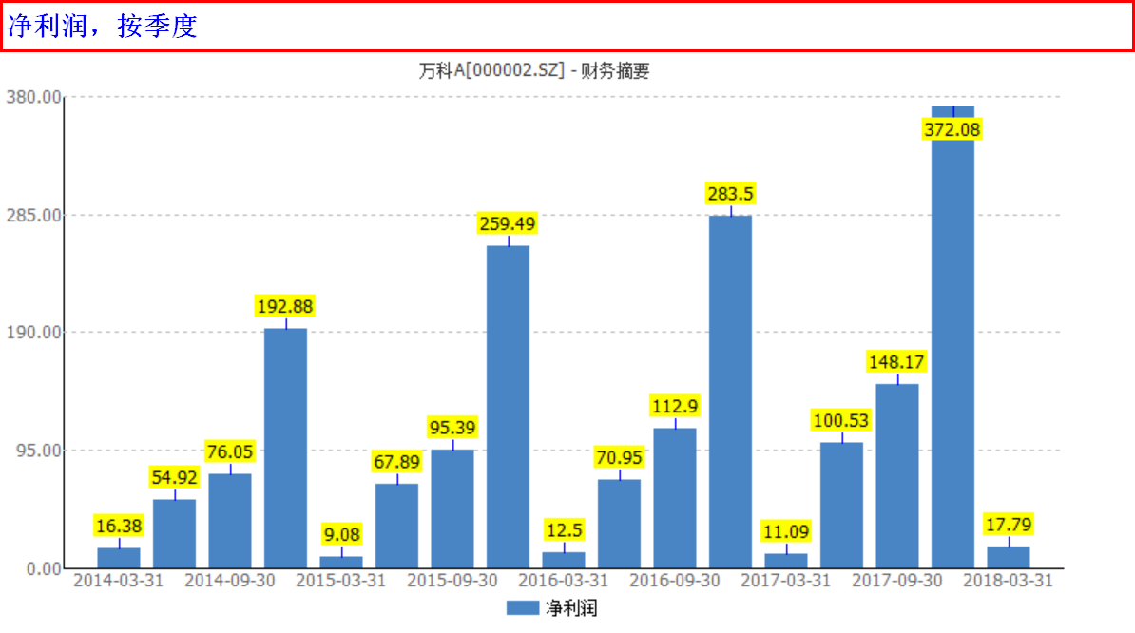

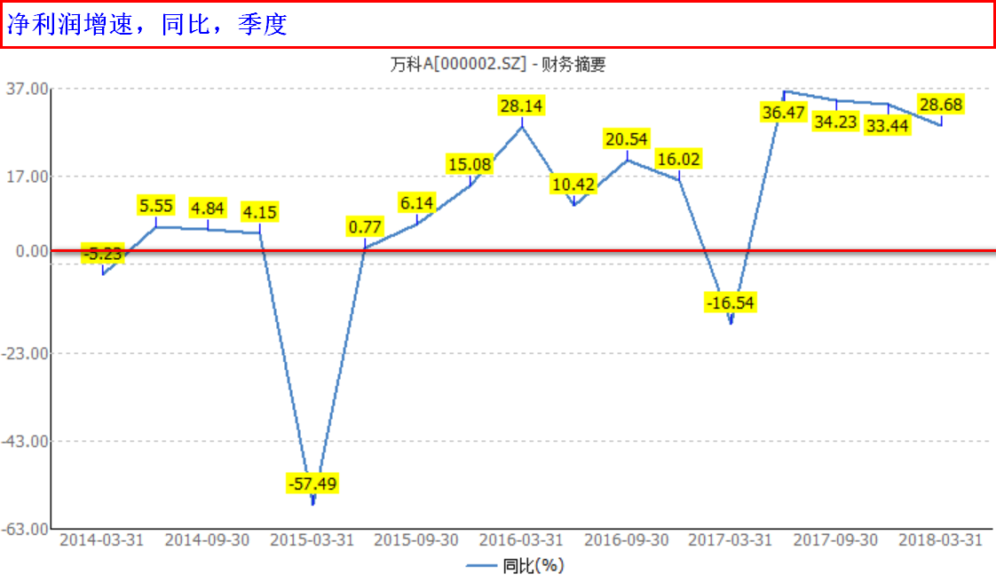

**3、谈谈你的发现。**

* 销售金额和营业收入，同期数字不一致。
* 大概营业收入拖后了1年半左右。
* 拖后的原因是销售金额和营业收入的差别
* 差别的根源是业主买房缴款那刻就算作销售金额，而等1年半左右后，开发商交房后，该笔销售金额才结转至营业收入。

**4、简述房地产行业的商业模式，房企可以通过哪些方式提高股东回报？**

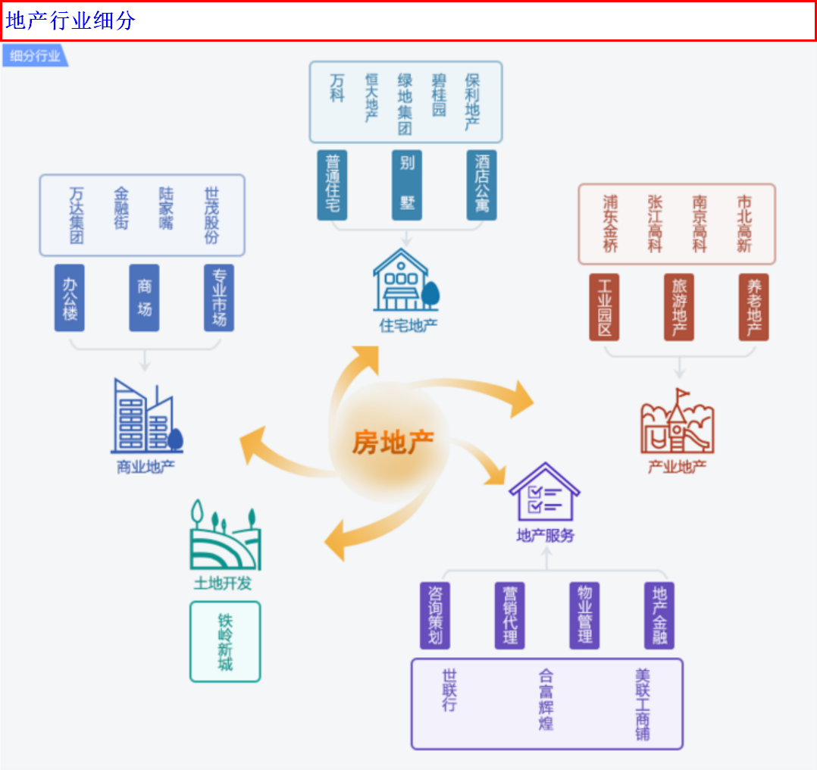

房地产行业大致分为住宅、商业、产业地产、地产服务等细分行业。

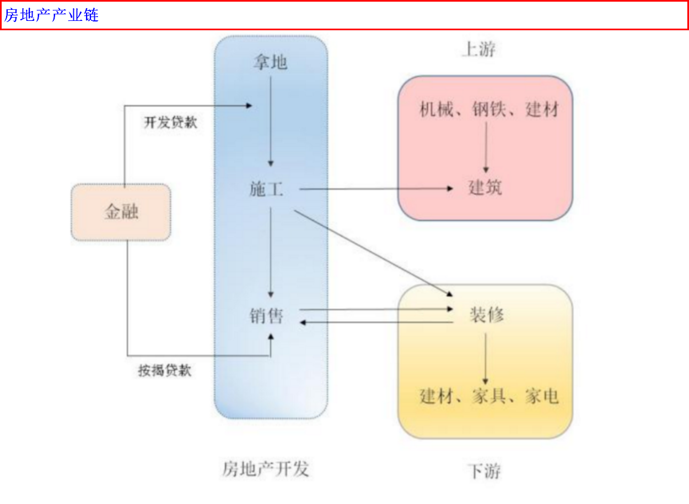

**开发商业务流程**

* **项目决策**，主要工作是进行投资决策分析，类似可行性研究，是开发过程中最为重要的一环。投资决策分忻主要包括市场分析和财务估价两部分。
* **前期准备**1、获取土地使用权2、征地拆迁，申办并取得《房屋拆迁许可证》3、规划设计4、建设项目报建登记，申请招标，办理招标投标手续，确定勘察5、申办《施工许可证》6、招标。
* **工程建设**。委托建筑商，指定监理公司。
* **项目销售**1、申办《商品房预售（销售）许可证》2、商品房销售及按揭办理3、申请竣工验收，取得《建筑工程竣工验收备案证》4、申办建设工程规划验收5、进行权属登记，取得《商品房权属证明书》6、物业移交
* **交付使用**

**从资金方面，开发过程中出现的资金，主要有以下几个**

* **拿地的钱**，开发商全款支付。当然开放商可以通过信托等方式获取，或者自筹拿地后，可以通过抵押给银行很快回笼。
* **卖房子的钱**，在预售的时候就可以从业主那里提前收回。直到房屋交付后，才从预售货款里结转为销售收入。开发商的开发资金大部分为预收而来。
* **建造费用，装潢费用**等，以分期款形式支付，大部分在房屋交付后，才支付给上游建造商和装潢公司。

总的看来，开发商在整个开发环节中，**只要财务筹划得当，不需要太多自有资金**。

**综上所述，如何提高股东回报。**

* 房地产开发，可以看作一门**资金生意**
* 资金的运作水平非常关键，**资金筹划配置得当**，可以大幅提高开发商的资金利用率。在**可控的范围内**，可以**提高资产负债比**，加大杠杆。
* **负债端的成本**一定要低。想办法尽量获取**低成本资金**。比如海外资金上行风险以及人民币贬值风险不大的情况下，获取海外低廉资金。
* 拿地的成本和潜在收益，在项目决策阶段，一定要**精确估算**。并且尽量**降低拿地成本**，把项目做成**高价值的楼盘**。提高利润。
* **尽早预售**，尽早回款。
* 在地产政策有压力的情况下，**加快周转，降低经营风险**。
* 适当**延长应付**周期。
* 确定地价的大方向下，尽量**储备优质低价土地**。采用一些特别手段和经营策略，在政府面前有议价权，获取优质低价土地。（比如新城的吾悦+住宅）
* 在风险可控情况下，尽量**扩大规模**，降低**固定成本分摊**，并且可以保持**市占率，利于对各个环节进行议价**。

**5、一家房地产公司拿地后一直不开发坐等地价升值，对股东而言是否更好？**

不一定。地产生意本质就是一项资金生意，一定要仔细测算财务费用和资金周转，以及市场和政策风险。尤其在目前这种市场情况下，一定要加快周转，提高资金使用效率，降低市场和政策风险。

这轮地产周期里，恒大，碧桂园，融创在高周转的经营策略下，取得了非常靓丽的业绩。

**6、房地产企业为什么普遍缺钱？**

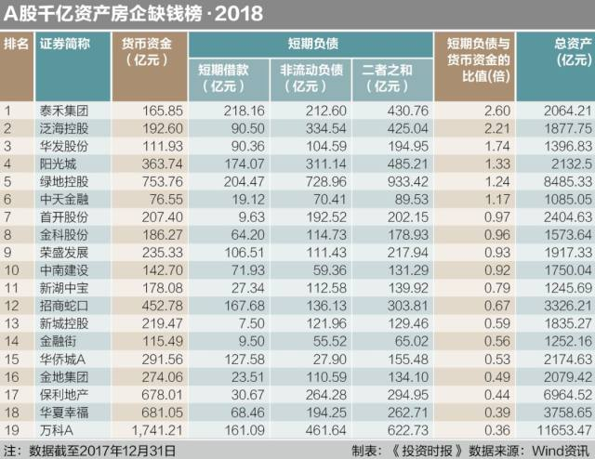

* 房地产本质上就是资金生意。开发商之间的竞争，某种程度上可以看作是资金运用效率的比拼。
* 房地产全面迎来五限时代：限购、限贷、限售、限价、限商。调控从供求两端延伸到流通环节，力度空前。而房子更从“不动产”变成“冻产”。
* 一二线城市对预售的监管以及房价严控让开发商利润低于当初预期。资金自我造血的能力大不如调控前。
* 国家在信贷方面也较之前紧绷。很多金融机构的通道业务，表外业务流向地产的资金通道也都关闭。
* 很多地产公司为了规避杠杆监管，美化财务报表，采用“明股实债”的方法获取资金，企业实际的资金压力，要高于报表显示。
* 美国加息周期，且人民币贬值预期形成，开发商的海外负债，会比当初预期要压力增加很多。

**7、如果房价不涨了，什么是衡量房地产企业的最终价值的关键？**

无论房价上涨与否，DCF这个模型都是通用的。就是看该地产企业的净现金流情况。维持优秀现金流，应该可以通过以下途径：

* 销售面积的增速------收入端
* 降低平均负债利息------成本端
* 拿地的优势------成本端（比如新城控股，万达这种可以通过商业地产项目，获得议价权）
* 加快周转率（存货周转率、流动资产周转率）------运营效率

**8、万科成为房企30年来的王者，恒大成为近10年的王者靠的是什么？**

万科30年来保持在中国房地产业龙头的地位，我觉得有以下原因：

* 目标市场定位清晰，1993年以后收缩其他业务，专注住宅地产。而且关注利润率，主要做城乡结合部的地段，拿地便宜，做出品质，卖给中产。
* 融资能力，华润入主万科后，又较早踏入资本市场（000002），融资能力及成本较其他普通开发商有显著优势。
* 高周转，快销的模式以万科为代表，万科甚至有甚至提出“5986模式”，即拿地后5个月动工，9个月销售，第一个月销售8成，开盘卖掉6成。
* 融资能力又强，又是高周转策略，所以产生乘数效应。大部分开发商在这点上，已经被甩的远远的了。
* 管理层优秀。王石为首的创始团队可以说是地产行业里最优秀的创始团队，后期又非常重视人才建设，2001年有一个著名的“海盗计划”，其实就是去中海挖人。因为中海是标杆，中海有地产界最优秀的人才。2007年发起“007计划”。等等。
* 总结来说最主要：**融资能力强（胜民企）**+**高周转，效率高（胜国企）**+**管理层优秀（企业拔尖）**

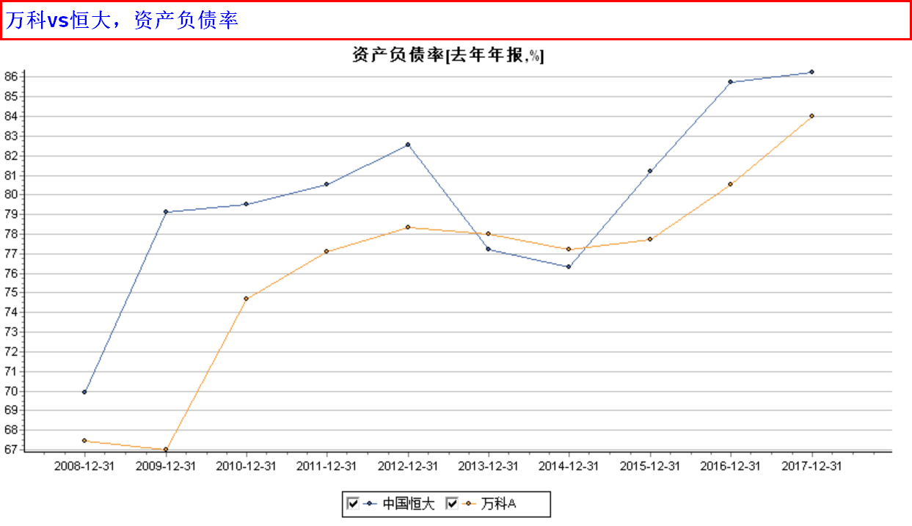

那万科后来为何就输给了恒大这样的民企。我感觉有以下几点：

* 2008年后**万科对中国地产行业走势，判断过于谨慎**。尤其是在2012-2014期间，地价便宜，万科没有强力收储。而恒大的判断更加准确，或者说恒大运气好，在**2012-2014年低价囤积的土地**，在2015年下半年以后的地产销售爆发中，1. 给恒大带来的成本端的绝对优势，2. 有巨量待开发土地，随时开工，抢占市场。
* **恒大在二三四线城市的布局非常成功**，没有采用和万科一二线城市正面对垒。二三四线城市，在本轮地产扩张中，给恒大带来了非常大比例的销售份额。
* 因为恒大对形式的判断，所以**恒大杠杆用的也相对比较高**。资产负债率一直高于万科。

**9、观察九斗数据上万科前一轮房地产周期中市盈率、市净率的底部和股息率的顶部，制定你的房地产行业投资策略。**

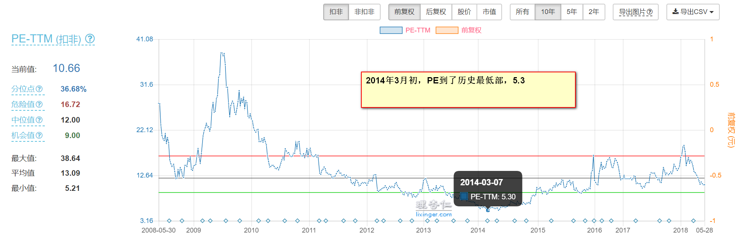

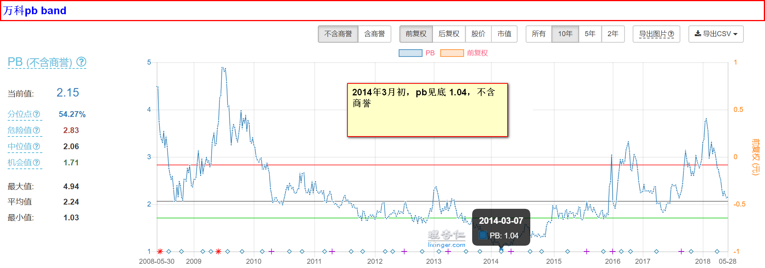

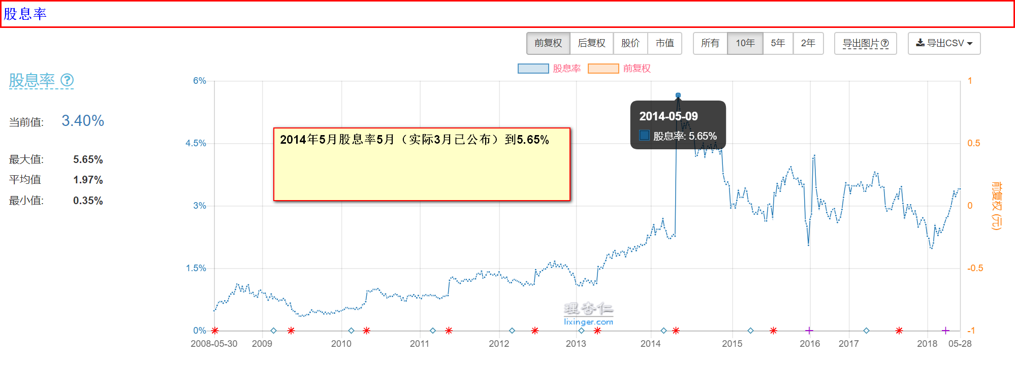

规律

* 地产公司股价和PE，PB同a股股价呈现正相关关系。PE和PB最低点正是上一轮股价的底部。
* 地产公司股价和股息率呈一定负相关关系，股息率最高点，正是股价底部。

A股地产公司投资策略

* 选择有融资能力，融资成本低，周转效率高，战略清晰的规模地产公司（Top20），放入备选。
* 在地产公司PE和PB回归到20%以内时，分5-10个月分批买入
* 在地产公司股息率远高于历史正常水平，比如说超过5%时，下重注。
* 锁仓，关注CREIS月销售数据。
* 待PE和PB上到80%分位值时，配合成交量情况分批卖出。

【附加题】

**1、计算恒大2015年的最低市盈率、市净率和最高股息率。**

|  |  |  |  |
| --- | --- | --- | --- |
|  |  | 日期 | 股价 |
| PE-min | 2.748 | 2015/1/30 | 3.23 |
| PB-min | 0.8191 | 2015/1/30 | 3.23 |
| Dividend-max | 16.55% | 2015/1/30 | 3.23 |

数字相当震撼。低估到如此地步！

**2、港股地产股的估值远低于A股，为什么？**

|  |  |  |
| --- | --- | --- |
|  | 港股 | A股 |
| 参与者 | 机构（境外机构为主） | 散户+机构 |
| 估值依据 | 看业绩，业绩不行的估值很低 | 故事+业绩，估值以前很大程度上跟故事走的。 |
| 估值标尺 | 全球资产估值水平为尺子 | A股历史PE，PB值 |
| 流动性 | 大盘股流动性ok，小盘股无流动性，流动性溢价没有 | 流动性充沛（相对于国外） |
| 主导资金 | 欧美及港资，对中国某些行业了解有限，会有偏见，给与较低估值。 | 大陆韭菜+割韭菜的 |
| 上市制度 | 注册制，投资标的众多 | 审核制，标的少，资金追逐标的给高溢价。 |
| 汇率 | 港币与美元挂钩，视为美元代金券 | 因为资金不可以境内境外自由流动，汇率可能已经高估。汇率是尺子。尺子刻度小了，读数自然偏大。 |

**3、结合春训营行业研究课程中的前几期内容，谈谈投资房地产行业的机遇与风险。**

**机遇：**

* 城市化的空间，目前城市化率不到60%，预计在2030年，城市化率上升到70%。在70%之前，增长的速度都是有一定保证的。
* 城市化率就导致了住房供需总量上的矛盾，开发商还需要再建大量的房子。
* 中国正努力走入中等发达国家行列，居民对房屋的改善性需求，存在很大需求空间。
* 目前调控是在压需求端，但是需求并没有消失。一旦调控放松，则需求还会显现。
* 地块的价格上涨，融资的难度增加，导致小开发商将会逐步退出市场。市场更加集中。有利于地产行业里头部企业。
* 商业地产也有可能迎来升级发展的机会。由于互联网发展，传统零散商业地产收到了很大冲击，万达，吾悦广场等商业综合体形式的商业地产，可能会有增长机会。

**风险：**

* 中长期风险是人口老龄化带来的需求下降，中国人口老龄化在未来20-30年的速度在加快
* 地产调控政策进一步加码，如房产税，遗产税等等。
* 中国债务问题给地产带来的融资难度和成本加大。
* 美国加息周期下，中国债务问题可能更带来的系统性风险。